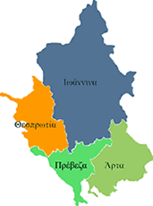


ΕΛΛΗΝΙΚΗ ΔΗΜΟΚΡΑΤΙΑ
ΠΕΡΙΦΕΡΕΙΑ ΗΠΕΙΡΟΥ
ΓΡΑΦΕΙΟ ΤΥΠΟΥ

Ιωάννινα 13 Μαρτίου 2007

ΔΕΛΤΙΟ ΤΥΠΟΥ
Συνέντευξη τύπου

Ο Γενικός Γραμματέας της Περιφέρειας Ηπείρου θα δώσει αύριο 14 Μαρτίου 2007 Συνέντευξη Τύπου στην αίθουσα της Περιφέρειας, στις 10:45.
Θέμα της συνέντευξης θα είναι οι τελευταίες εξελίξεις γύρω από τους ΧΥΤΑ της Ηπείρου και οι Φορείς Διαχείρισης Απορριμμάτων.

ΑΠΟ ΤΟ ΓΡΑΦΕΙΟ ΤΥΠΟΥ
ΤΗΣ ΠΕΡΙΦΕΡΕΙΑΣ ΗΠΕΙΡΟΥ

